参与性质计算的组分需预先换算下

这是上次发您文件的表格文件，请看最后一行中红色圈注的组分，这个组分需要先做如下换算，然后再参与系数的计算，方法如下：（当时我是想这个工作我来做就好了，但现在看到您这个做太灵活，我驾驭不了，O(∩_∩)O~，所以还得有劳您下）；系数您给个模式，在ini文件读取的话我来输即可。

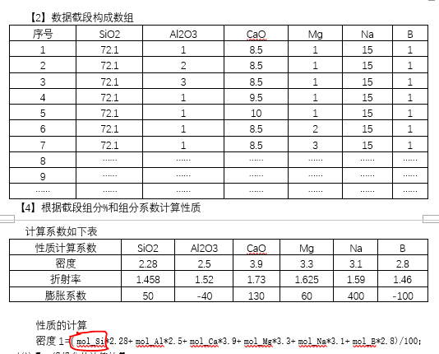

公式模型如下：

以【2】表中序号1的组成为例，计算方法如下：

第一步：

M_Si=72.1/60.08;//(说明，72.1是截断后构成数组的组分；60.08是常数，可在ini文件输入和读取，以下意义相同)，

M_Al=1/101.96;

M_Ca=8.5/56.08;

M_Mg=1/40.30;

M_Na=15/61.98

M_B=1/69.62;

以上算式中，分母是固定常数，分子是动态的数组组分值；

第二步：求和

Sum_Zu= M_Si+ M_Al+ M_Ca+ M_Mg+ M_Na+ M_B;

第三步：求百分比

X_Si= M_Si/ Sum_Zu*100;

X_Al= M_Al/ Sum_Zu*100;

X_Ca= M_Ca/ Sum_Zu*100;

X_Mg= M_Mg/ Sum_Zu*100;

X_Na= M_Na/ Sum_Zu*100;

X_B= M_B/ Sum_Zu*100;

第四步：算性质

下式中的mol_Si则需替换为现在计算的X_Si；

密度1=( mol_Si*2.28+ mol_Al*2.5+ mol_Ca*3.9+ mol_Mg*3.3+ mol_Na*3.1+ mol_B*2.8)/100；//当前待修改的计算式

密度1=( X_Si*2.28+ X_Al*2.5+ X_Ca*3.9+ X_Mg*3.3+ X_Na*3.1+ X_B*2.8)/100；//替换后的计算式